Ах, лето!

Лето красное будь со мной.

Группа №4 «Черёмушки»

Тропа Здоровья

Воспитатель: Федорова Т.С.

Г. Саранск 2015г.

По порядку, стройся в ряд!
На зарядку все подряд!

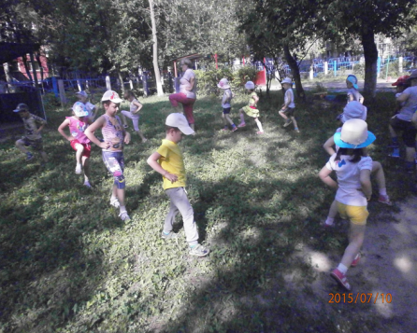

Свободные движенья,
Мне дышится легко.
В отличном настроенье
Бегу я далеко.

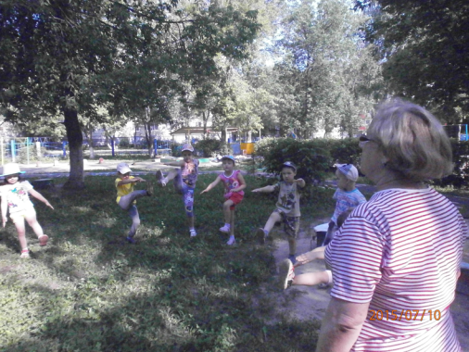

Мне зарядку делать лень
Каждый ДЕНЬ.
Мне зарядку делать лень
Даже каждый ЧЕРЕЗДЕНЬ.
С ней справляюсь еле-еле
Каждую ЧЕРЕЗНЕДЕЛЮ!

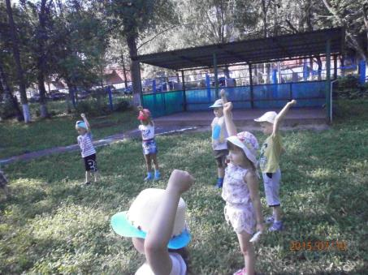

Мы растем смелыми,
На солнце загорелыми.

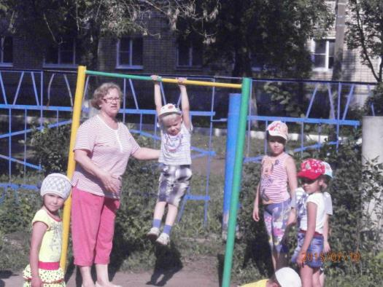

На ветвях висят мартышки.
Мы на шведской стенке.
Ноги подняли, детишки,
Выпрямив коленки.

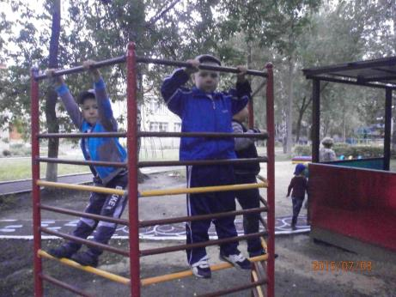

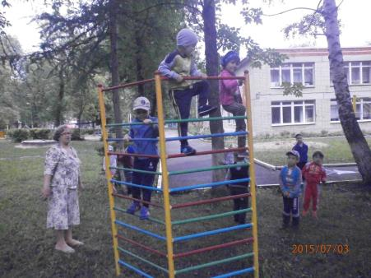

Скачут ловко кенгуру
Длинными прыжками.
А продолжить их игру
Мы сумеем сами.

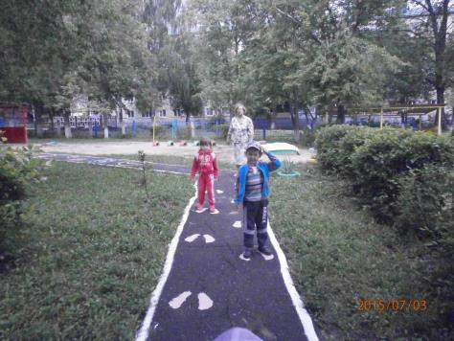

По следам «индейцев» ловко скачем мы!
Не страшны нам джунгли,
крокодилы,
ягуары,
пауки.
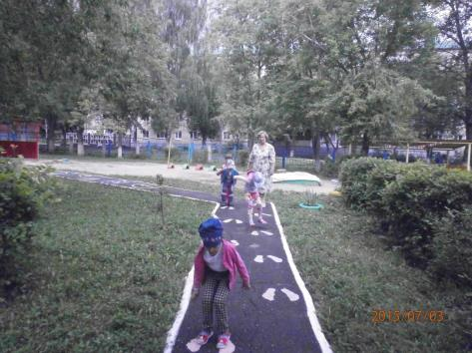

Математические классики.

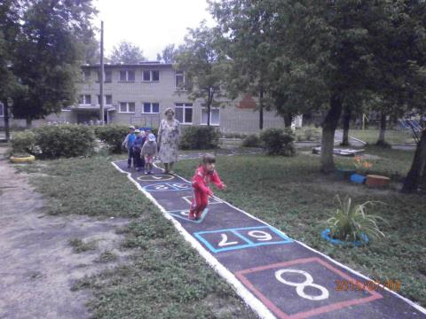

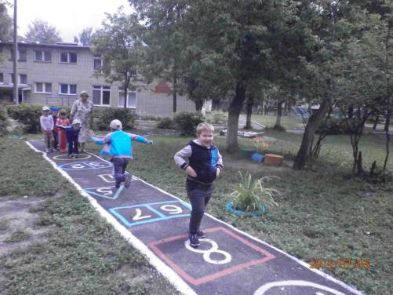

Чтобы жизни удивляться,
Чтобы духом не стареть,
Надо ею заниматься,
Надо лень преодолеть!

По кочкам, по кочкам, по «заячьим» пенёчкам.

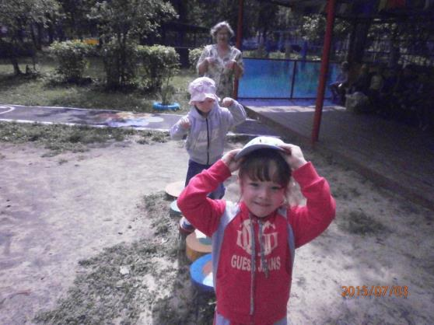

Прыг-скок, прыг-скок!

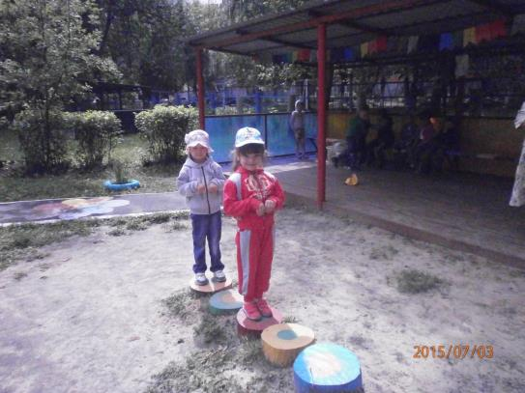

Тропа равновесия.

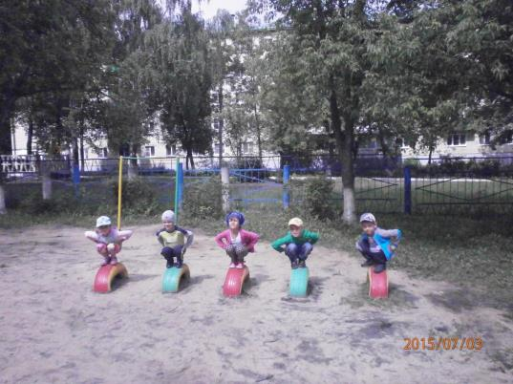

Для чего нужна зарядка? –
Это вовсе не загадка –
Чтобы силу развивать
И весь день не уставать.

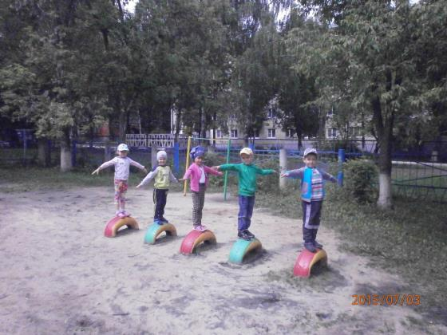

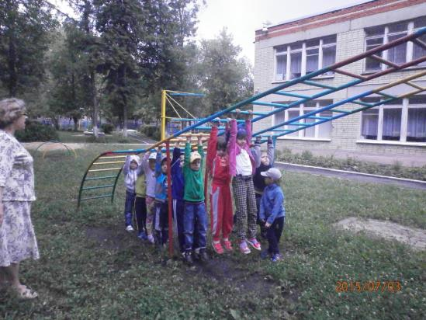

Расправим спинки перед полётом

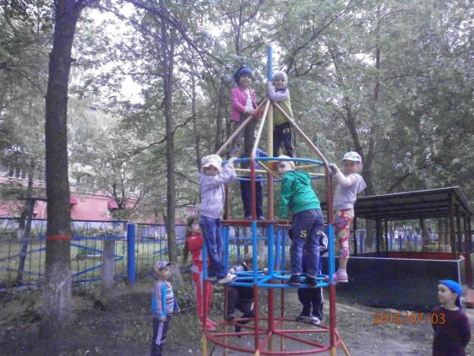

На пыльных тропинках, далёких планет
Останутся наши следы.

Отчего так много света?
Отчего вдруг так тепло?
Оттого, что это лето
На всё лето к нам пришло.

— Почему для всех ребят
Лета не хватает?
— Лето, словно шоколад,
Очень быстро тает!

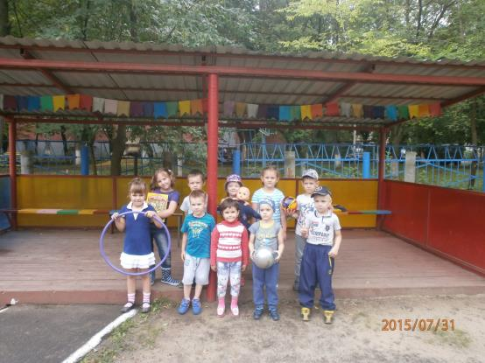

Водят мыши хоровод, на лежанке дремлет кот.
Тише мыши, не шумите, кота Ваську не будите.
Вот проснётся Васька кот, разобьёт ваш хоровод!

С утра на лужайку бегу я с мячом,
Бегу, распеваю, не знаю, о чем.

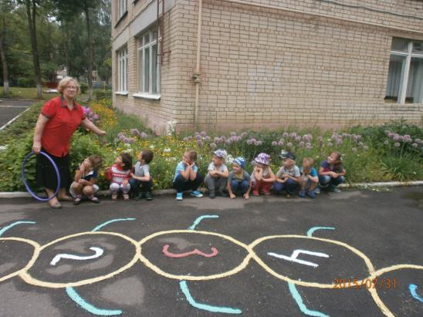

Здравствуй, милый мой цветок, лета гость весенний!
Как красиво ты расцвёл всем на удивленье.
Улыбнётся ветерок и с тобой играет.
Солнце целый день тебя весело ласкает.

